Buty dziecięce Geox - najwyższy poziom wygody
Buty dziecięce Geox to doskonała propozycja na zbliżający się sezon wiosenno-letni. Zapewnią najwyższy poziom komfortu i wygodę podczas zabaw na świeżym powietrzu.

Poszukujesz butów wiosennych dla swojego malucha? Zastanawiasz się jaki model będzie dla niego najwygodniejszy? W takim razie koniecznie sprawdź buty dziecięce Geox, które zachwycą Cię wysoką jakością materiałów i najwyższym poziomem komfortu dla twojej pociechy.

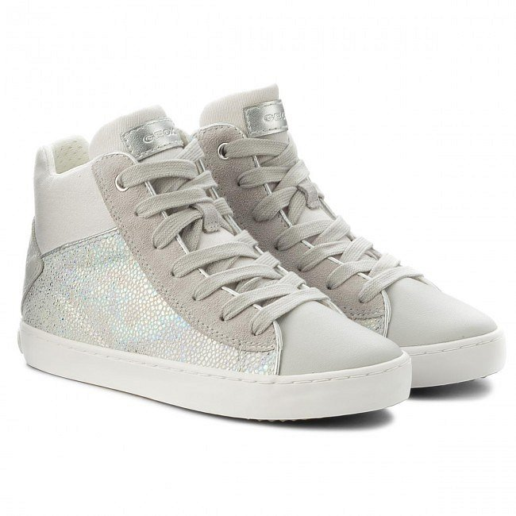
Idealne na każdą porę roku
Wiosna nieśmiało do nas zagląda. Dni stają się cieplejsze, a dzieci częściej wychodzą pobawić się na świeżym powietrzu. Jest to świetny czas na zaplanowanie zakupu odpowiedniej odzieży i obuwia na sezon wiosenno-letni. W sklepach pojawiają się nowe kolekcje oraz można spotkać wiele korzystnych promocji. Znalezienie odpowiednich butów dziecięcych to trudne zadanie. Dzieje się tak, ponieważ mamy co do nich wygórowane oczekiwania. I nic w tym dziwnego. Chcemy, aby nasze pociechy czuły się komfortowo i swobodnie, mogły bez przeszkód bawić się i spacerować razem z Nami. Warto sprawdzić włoską markę Geox, które specjalizuje się w obuwiu wysokiej jakości. Ich największą zaletą jest wykorzystanie innowacyjnej technologii, która odprowadza nadmiar wilgoci. Dzięki temu zachowuje czyste i świeże środowisko.

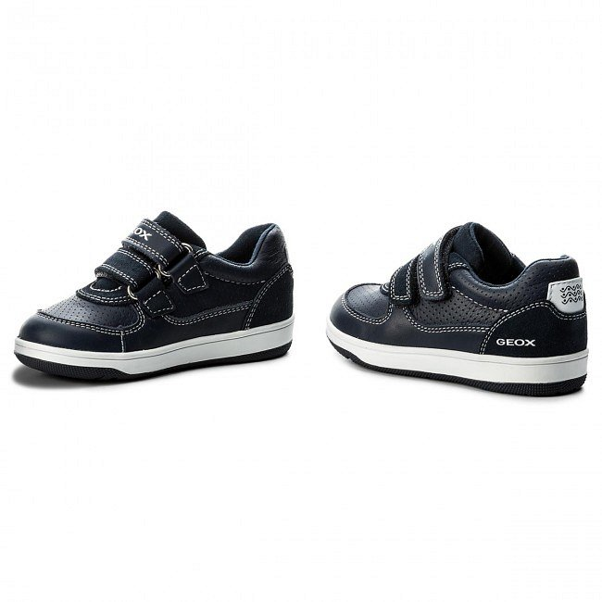
Gdzie kupić buty dziecięce Geox?
Buty dziecięce Geox znajdziesz w sklepie internetowym Baby Center. Specjalizuje się on w odzieży, obuwiu oraz niezbędnych akcesoriach dla dzieci. Oferuje najnowsze kolekcje oraz produkty dostosowane do potrzeb najmłodszych.

